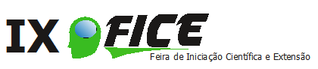

**APLICATIVO PARA CÁLCULO DE EQUAÇÕES MATEMÁTICAS**

*Fabio Cordeiro Santos****[1]****; Paulo Fernando Kuss****[2]***

**RESUMO**

O presente projeto consistirá em um aplicativo, o qual resolverá as principais equações matemáticas do ensino médio, com o intuito de ajudar no momento da resolução de tais equações, dessa forma, o usuário poderá baixar o aplicativo calculador de equações pela loja de aplicativos nativa, e instalá-lo em celulares que possuem o sistema operacional Android. O aplicativo conterá muitas funções como histórico de equações recentes, um simples menu e o cálculo de uma selecionada equação matemática, além destas funções, há também um tutorial que ajuda o usuário a entender o funcionamento da aplicação e como navegar rapidamente pelo aplicativo, tornando mais fácil a correção de cálculos e estimulando o interesse pela matemática.

**Palavras-chave**: Android. Aplicativo. Calculador. Equações.

**INTRODUÇÃO**

Todo dia, milhões de cálculos matemáticos são realizados no mundo todo, porém, muitas vezes não se chega ao resultado correto. Dessa forma, se pensou em um aplicativo que tem por principal objetivo certificar o resultado de uma equação matemática de forma rápida, acerca dos erros ou acertos. O aplicativo também pode auxiliar a economizar tempo com correção de uma equação.

O desenvolvimento deste aplicativo é de extrema importância, pois, ao iniciar-se a correção dos exercícios em sala de aula, pode ser que a pessoa designada a fazer a correção, tenha feito a resolução de uma maneira rápida, e talvez pergunte a si própria se resolveu corretamente, além disto, às vezes o designado a resolver a equação pode chegar à uma resposta diferente da resposta apresentada no livro, mas com este aplicativo ele saberia disto rapidamente.

O principal objetivo deste projeto é criar um aplicativo disponível facilmente a qualquer pessoa, sem a necessidade de conexão ativa com a internet, e que ocupe pouco espaço na memória interna, o mesmo deve ser de fácil uso e conter muitas equações do 1º ao 3º ano do atual ensino médio.

**PROCEDIMENTOS METODOLÓGICOS**

O aplicativo será desenvolvido para *smartphones* com sistema operacional Android, versão 5 ou superior. Segundo IDC (2017), cerca de 85% dos dispositivos móveis ativos no mundo todo eram Android e mais usuários foram ganhos em um ano, enquanto todos os outros sistemas operacionais móveis apresentaram uma queda considerada grande.

Para que o aplicativo seja criado, será necessário o uso de uma IDE (*Integrated Development Environment*), este termo, segundo o Psafe (2018) vem da língua inglesa e é a sigla para Ambiente Integral de Desenvolvimento. A ferramenta utilizada para a construção da aplicação será a IDE Android Studio, nela serão integradas linguagens de programação, como Java usado para integrar as ações e resolução de equações, e linguagens de marcação, como XML usado para desenhar a interface gráfica. Este projeto está em desenvolvimento no Instituto Federal Catarinense, Campus Camboriú.

Para começar o projeto, logo após a ideia do aplicativo, criada a documentação do aplicativo, com tópicos como apresentação, descrição do problema, justificativa, objetivos, os requisitos necessários para tal feito e finalmente as funcionalidades do aplicativo, incluindo todas as ações e requisitos de sistema para que o aplicativo funcione, a documentação foi desenvolvida ao decorrer do ano de 2017.

Desde o início de 2018, a etapa de pesquisa de equações mais usadas ao decorrer do ensino médio começou, logo após a pesquisa das equações, começou a etapa de desenvolvimento do aplicativo, pensando em um estilo para os menus, tela inicial e tela de cada equação. Quando a interface gráfica destes foi concluída, foram desenvolvidos os códigos com o objetivo de controlar os eventos da aplicação, como menu, barra de pesquisa, cálculo de cada equação. Nestes cálculos de equações foram também pesquisadas classes que ajudassem a resolver as equações matemáticas com sucesso obtido. Até a conclusão do aplicativo, espera-se adicionar o máximo possível das equações matemáticas do 1º ao 3º ano do atual ensino médio.

**RESULTADOS ESPERADOS OU PARCIAIS**

Pesquisas acerca de aceitação não foram realizadas, pois devido a ser um fato cotidiano que muitas pessoas de todas as partes têm em comum, espera-se grande nível de aceitação por parte das pessoas que estão no momento cursando ou trabalhando como professores no ensino médio brasileiro.

Mais pesquisas poderão ser realizadas acerca de nível de aceitação em um tempo mais distante, e assim, mais conclusões poderão ser tomadas ao decorrer deste ano de 2018, estes resultados poderão comprovar à existência deste grande problema na vida de vários frequentadores do ensino médio ou de professores da rede de ensino médio.

Figura 1: Tela de funções Figura 2: Tela de menu Figura 3: Tela de um teorema

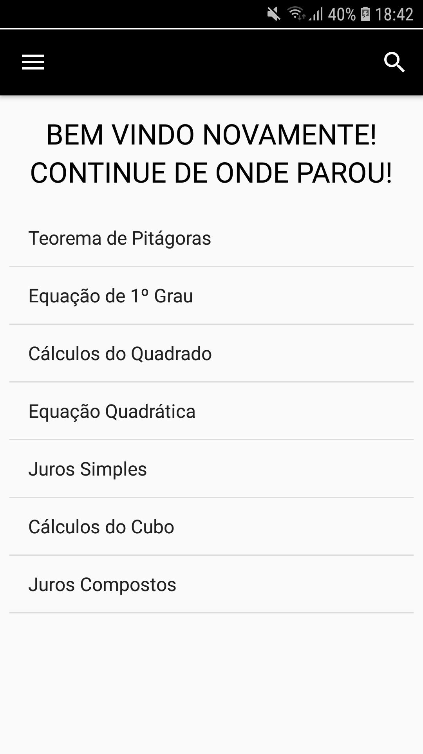 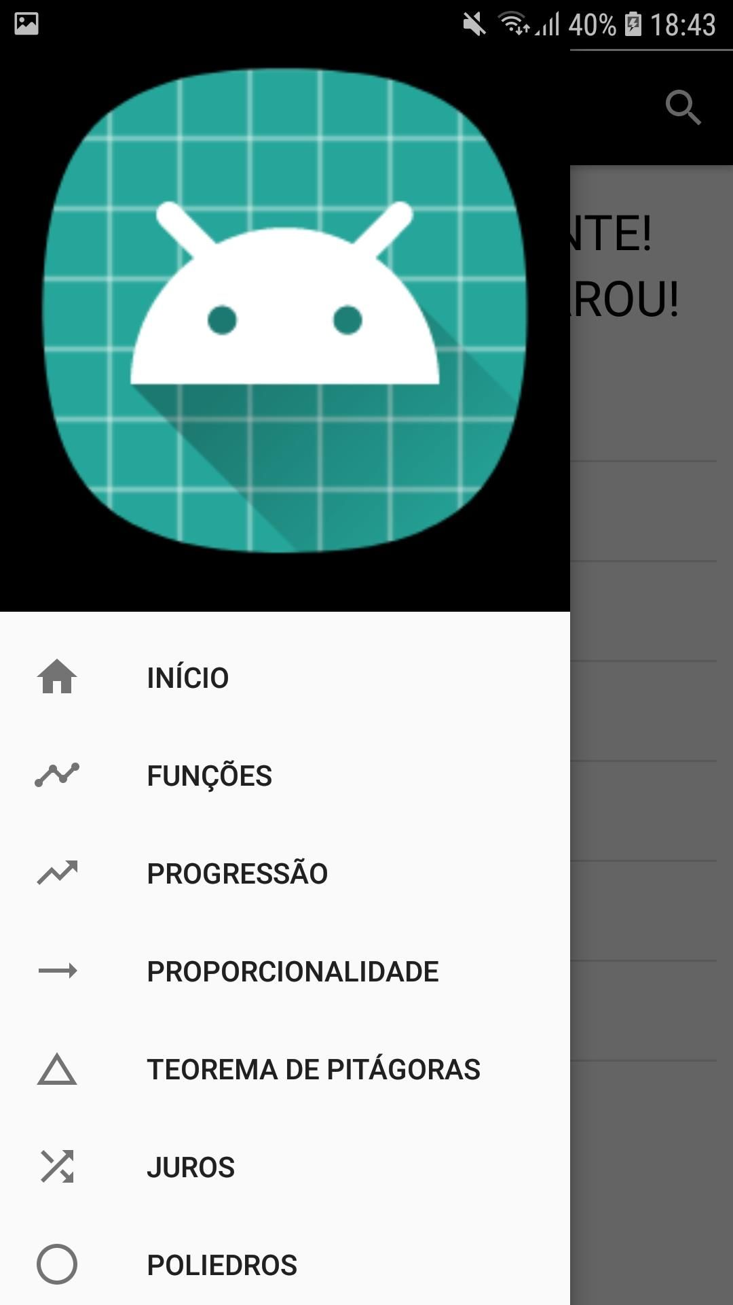 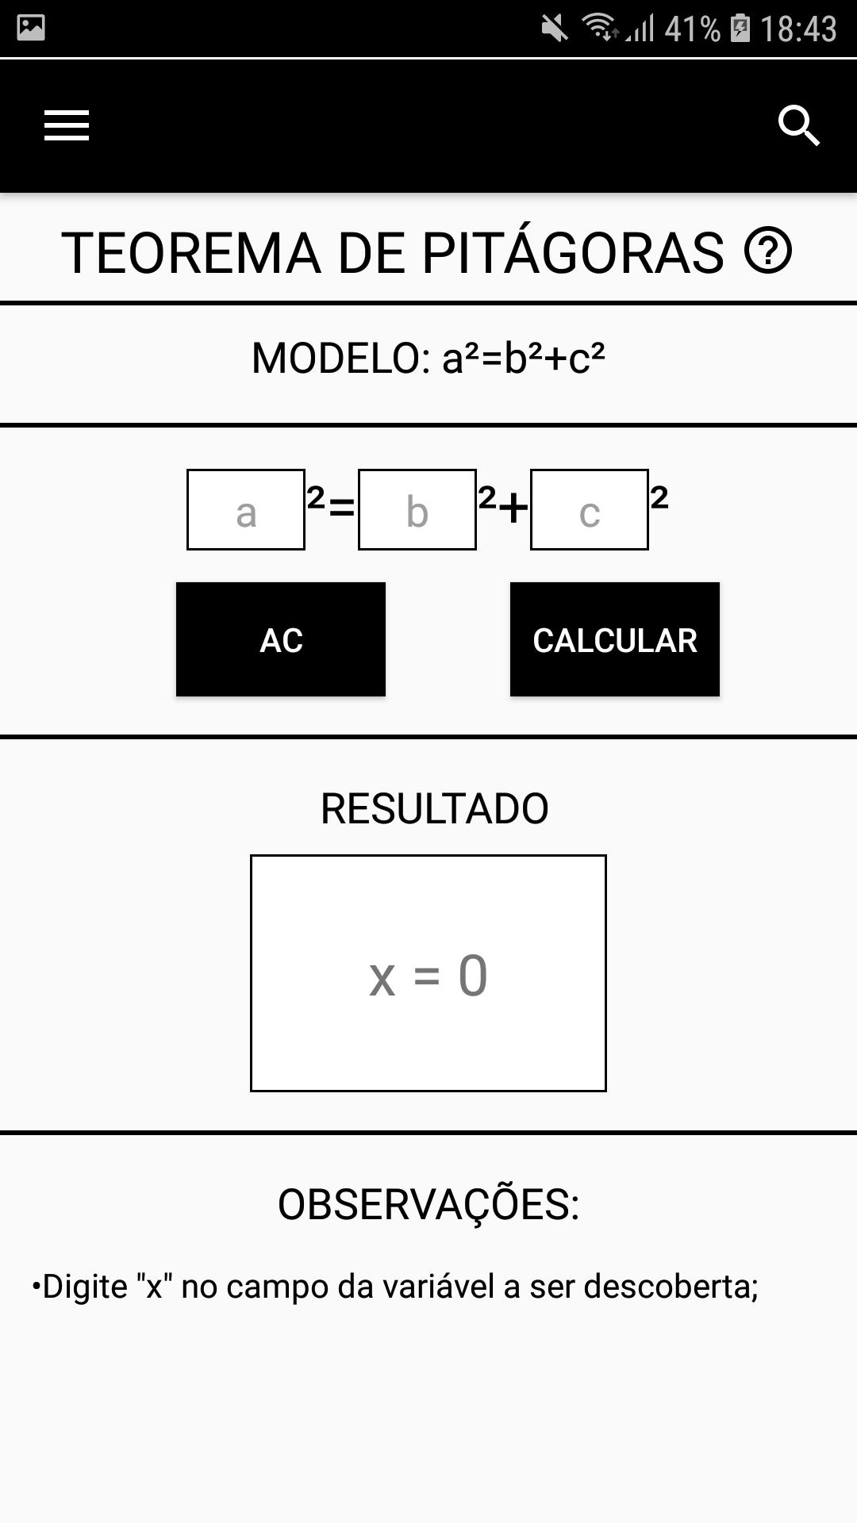

Fonte: O autor Fonte: O autor Fonte: O autor

**CONSIDERAÇÕES FINAIS**

Acerca deste projeto pode concluir-se que erros em cálculos são uma coisa normal e qualquer pessoa pode cometer um erro ao calcular uma determinada equação matemática, portanto, este é um problema comum na vida de muitos brasileiros, e que pode ser corrigido muito facilmente com a ajuda da tecnologia, além disto, pode-se concluir também, que precisamos de mais integração com tecnologia em todas as escolas, pois em um mundo onde a tecnologia informática é a base de muitas coisas, ela pode servir também como grande auxiliadora no papel de educar e ensinar as pessoas, além de estimular o aprendizado. Este Aplicativo tornaria mais fácil a correção de cálculos, estimularia o interesse pela matemática e, além disto, diminuiria o tempo de resolução de equações matemáticas, e com isso pode-se saber se esta equação estava certa ou errada com apenas alguns toques.

**REFERÊNCIAS**

IDC. Smartphone OS. Disponível em: <https://www.idc.com/promo/smartphone-market-share/os>. Acesso em: 09 ago 2018.

PSAFE. O que é e para que serve IDE. Disponível em: <https://www.psafe.com/blog/o-que-serve-ide/>. Acesso em: 09 ago 2018.

1. Estudante do 3º ano do curso de Técnico em Informática do IFC – Campus Camboriú. cordeirofabio4@gmail.com
2. Mestre em Educação. Docente no IFC – Campus Camboriú. paulo.kuss@ifc.edu.br